Για περισσότερες πληροφορίες: Δελτίο Τύπου
JBL GREECE (Επίσημοι Διανομείς WaveMotion Α.Ε) Για άμεση δημοσίευση.
Τηλ.:210-9244505 Hμ.: 16/12/2022
Email: jbl_greece@wavemotion.gr
Tι ήχο έχουν τα…Jingle BelLs;

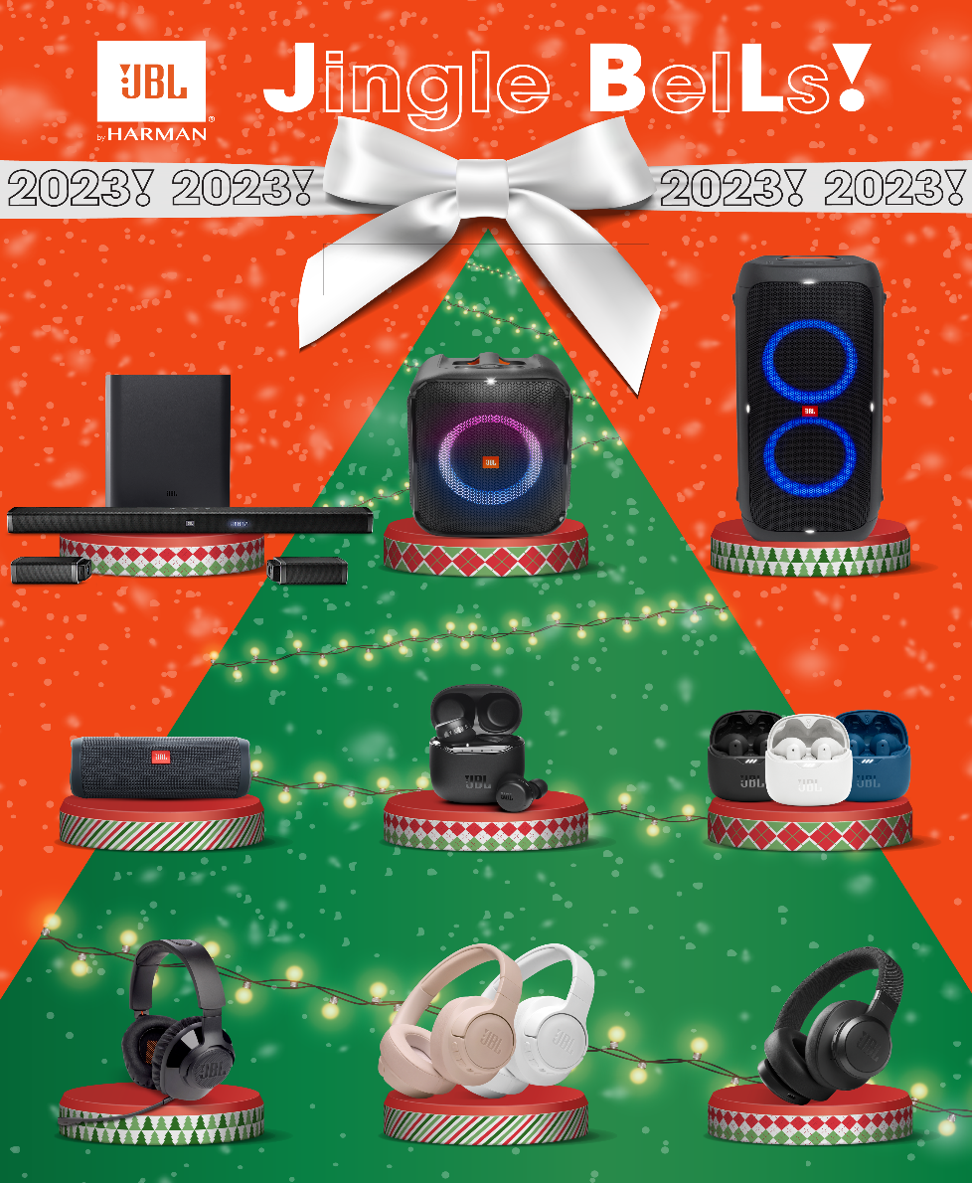

Αναγνωρίζεις τον ήχο τους; Από πότε έχεις να τον ακούσεις; Μήπως τον άφησες πίσω, στα παιδικά σου χρόνια, τότε που πήρες το τελευταίο σου δώρο από τον Άη Βασίλη;

Φέτος, η JBL ξυπνάει το μαγικό ήχο μέσα σου, με gadgets που ζωντανεύουν το πνεύμα των Χριστουγέννων και θα σε συνοδέψουν ολόκληρη τη νέα χρονιά: Άκου έναν -ή περισσότερους- από τους θρυλικούς ήχους που σου ταιριάζει:

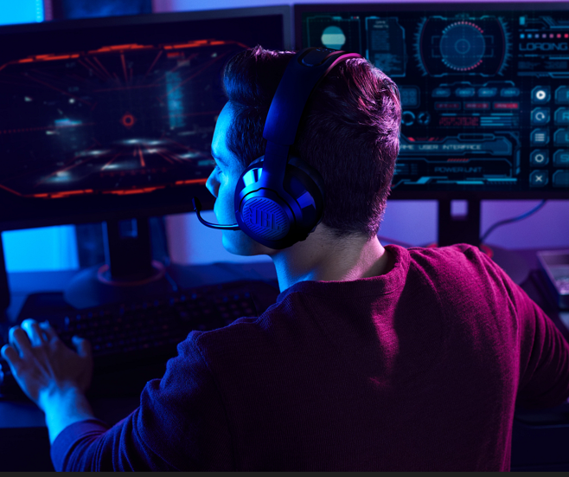
Είσαι gamer; Παίξε με Quantum 350!
Αν ζήτησες κάποιο παιχνίδι από τον Άη Βασίλη, σίγουρα θα χρειάζεσαι το καλύτερο gadget ήχου για να το απολαύσεις: Τα ασύρματα gaming ακουστικά Quantum 350 ανεβάζουν επίπεδο στο παιχνίδι σου και το κάνουν εντελώς ρεαλιστικό, με την υπογραφή του ήχου QuantumSOUND που σε τοποθετεί στο επίκεντρο κάθε σκηνής. Ακόμα και όταν η δράση φτάνει στο κόκκινο, το αποσπώμενο μικρόφωνο δίνει τη δυνατότητα να σε ακούν όλοι οι άλλοι παίχτες πεντακάθαρα. Εντελώς ασύρματα, με διάρκεια μπαταρίας 22 ώρες και με ελαφριά μαξιλαράκια κεφαλής δε θα χάσεις ούτε δευτερόλεπτο από το αγαπημένο σου παιχνίδι.

Θες αφοσίωση; Έχεις το Live 660NC!
Αν σού ’παν να έρθεις να πάτε να δεις, αλλά οι συνοδευτικοί ήχοι του αγαπημένου τραγουδιού σε εμποδίζουν να ακούσεις καθαρά, τότε η επιλογή σου είναι μονόδρομος: Φόρεσε τα νέα σου Live 660NC ακουστικά σου, απομάκρυνε τους θορύβους και άκου μόνο τον θρυλικό ήχο της JBL! Όμως, έχουν άλλο ένα πλεονέκτημα: Σε κρατάνε σε επαφή με το εξωτερικό περιβάλλον χάριν στη λειτουργία Ambient Aware ενώ η τεχνολογία Talk Thru σου παρέχει τη δυνατότητα να συζητήσεις με τον διπλανό σου, χωρίς να βγάλεις τα ακουστικά. Και όταν δεν τα χρησιμοποιείς, σταματούν αυτόματα και ξεκινούν να παίζουν από εκεί που τα άφησες μόλις τα ξαναβάλεις!

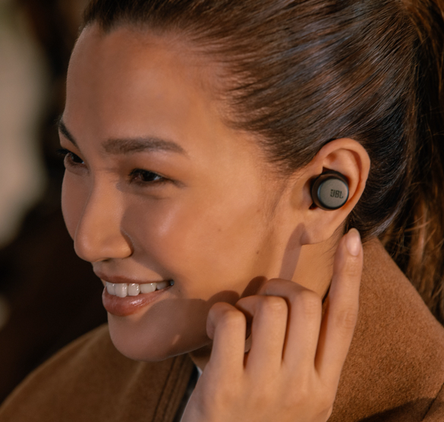
Είσαι ασταμάτητος; Πάρε Tour Pro+ TWS!
Και να ταξιδέψεις μέχρι το Βόρειο Πόλο και να ξαναγυρίσεις πίσω, τα Tour Pro+ TWS ακουστικά σου θα συνεχίσουν να σου δίνουν τον απόλυτο, θρυλικό ήχο της JBL, αφού διαθέτουν 32 ώρες αυτονομία μπαταρίας, φορτίζονται ασύρματα και έχουν άνετη εφαρμογή για κάθε στιγμή της ημέρας! Από τη στιγμή που θα ανοίξεις τη θήκη, αμέσως απολαμβάνεις όλες τις έξυπνες δυνατότητές τους! Και, βέβαια, η τεχνολογία τριών μικροφώνων σε κάθε ακουστικό που διαθέτουν εξασφαλίζει υψηλή ποιότητα στις φωνητικές κλήσεις σου ακόμα και αν βρίσκεσαι σε περιβάλλον με πολύ θόρυβο ή πολύ αέρα.

Για …πάρτι σου, Partybox Encore Essential!
Πάρε το πάρτι μαζί σου όπου και αν βρίσκεσαι! Το φορητό JBL PartyBox Encore Essential σου προσφέρει 6 ώρες ατέλειωτης διασκέδασης. Μεταφέρεται πανεύκολα χάρις στην λαβή του και διαθέτει αδιάβροχο σχεδιασμό για να μπορείς να μεταφέρεις παντού το πάρτι σου. Απόλαυσε το γεμάτο μπάσο θρυλικό ήχο της JBL, φτιάξε ατμόσφαιρα με το πιο cool εφέ φωτισμού ή σύνδεσε και άλλα ηχεία, για πιο δυνατό ήχο. Και μη ξεχνάς, με την εφαρμογή PartyBox app μπορείς να έχεις τον πλήρη έλεγχο και να διαμορφώνεις όπως θες τη μουσική σου και τα εφέ φωτισμού για να δημιουργήσεις το ιδανικό vibe!

Η φορητή δύναμη του Flip Essential 2
Το βλέπεις μικρό και δεν διανοείσαι πόσο μεγάλο είναι όταν το βάλεις σε λειτουργία! Για δέκα συνεχόμενες ώρες θα σε εκπλήξει, ακούγοντας την αγαπημένη σου Xmas play list! Τα άπαντα του Frank Sinatra και της Mariah Carey θα τελειώσουν, που λέει ο λόγος, αλλά το Flip Essential 2 θα συνεχίζει! Και αν ο καιρός χαλάσει; Δεν χρειάζεται να ανησυχείς. Με τον αδιάβροχο σχεδιασμό του μπορείς να συνεχίσεις να απολαμβάνεις το θρυλικό ήχο της JBL είτε με βροχή είτε με πρωτοχρονιάτικο χιόνι!

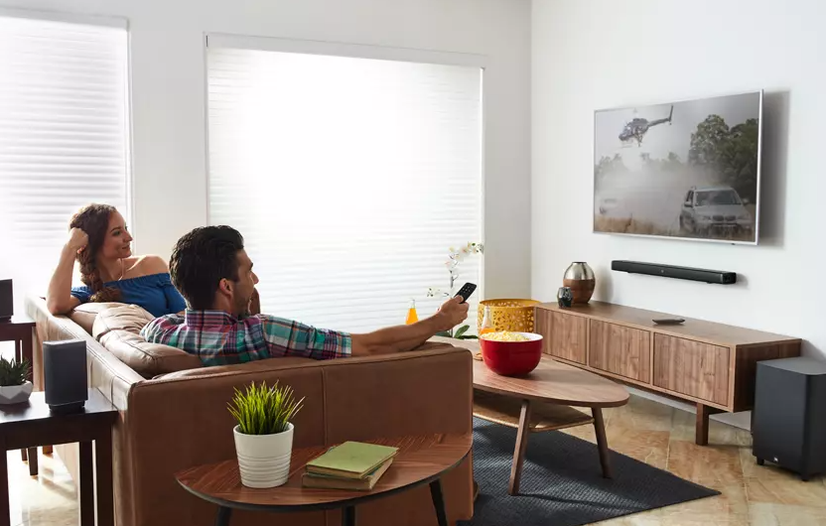
Δες xmas movies, νιώσε το Bar 51, 5.1 True Wireless Soundbar

Μόνος στο σπίτι; Όχι βέβαια! Έχεις την καλύτερη παρέα για να δεις όποια ταινία θες και να απογειώσεις τον ήχο της! Η απόλυτη, ασύρματη κινηματογραφική σου εμπειρία έχει ισχύ 510W και διαθέτει δύο αποσπώμενα true wireless ηχεία, τα οποία λειτουργούν με επαναφορτιζόμενες μπαταρίες και σου προσφέρουν μέχρι και 10 ώρες διασκέδασης! H JBL Bar 5.1 είναι προγραμματισμένη για να την λειτουργείτε με το TV remote, ώστε με ένα Remote Control να ελέγχετε και την μπάρα και την τηλεόραση. Με δυο λόγια, η JBL Bar 5.1 επαναπροσδιορίζει την εμπειρία των soundbars.

Δείτε περισσότερα εδώ:
Home | JBL (jblgreece.gr)
@jbl_greece
jbl_greece
JBL Greece

Σχετικά με την WaveMotion Α.Ε.
H WaveMotion είναι Ανώνυμη εισαγωγική Εταιρεία προϊόντων τεχνολογίας, εδρεύει στην Αθήνα και δραστηριοποιείται στο χώρο των smart electronics, της υψηλής τεχνολογίας, του ήχου και της εικόνας. H λέξη WaveMotion μας παραπέμπει σε λέξεις όπως: ήχος, φως, εικόνα, δύναμη, ταχύτητα, διασκέδαση. Όπως τα κύματα κινούνται διαρκώς και με ταχύτητα, με τον ίδιο τρόπο εξελίσσεται η τεχνολογία στον ήχο, την εικόνα, τις τηλεπικοινωνίες, την πληροφορική. Σκοπός της WaveMotion είναι η παροχή -στην Ελληνική αγορά- προϊόντων Υψηλής Τεχνολογίας, τα οποία συνδυάζουν την Τεχνολογία Αιχμής με την Αισθητική και το Μοντέρνο Σχεδιασμό. Σήμερα, η WaveMotion διανέμει επίσημα στην ελληνική αγορά τα παρακάτω διεθνή brand names, τα οποία κατέχουν ηγετικές θέσεις στον τομέα δραστηριότητάς τους όπως harman/kardon, JBL, Cambridge Audio, Q Acoustics, QED, Goldring, rapoo, Νative Union, Livall.
Σχετικά με τη VEESION (www.veesion.gr)
H ανεξάρτητη διαφημιστική εταιρεία VEESION δημιουργήθηκε το 2020 κατά τη διάρκεια του lockdown. Ανοιχτή στις προκλήσεις και στις συνεργασίες, είναι creative partner σε εταιρείες της Ελλάδας και των Ηνωμένων Αραβικών Εμιράτων, προσφέροντας ολοκληρωμένες υπηρεσίες επικοινωνίας: Advertising, Branding, Digital & Social Media, Brand Experience, Video Content, Guerrilla & Growth Hacking Marketing. Η VEESION επενδύει διαρκώς σε ταλαντούχους ανθρώπους με εξαιρετικό χαρακτήρα, σε νέες τεχνολογίες και στην εκπαίδευση. To DNA της VEESION αποτελείται από 4 βασικά στοιχεία: Καινοτομία, δημιουργικότητα, ενσυναίσθηση και αποτελεσματικότητα.
Σχετικά με την HARMAN
Η HARMAN (harman.com) σχεδιάζει και κατασκευάζει προϊόντα και λύσεις για αυτοκινητοβιομηχανίες, καταναλωτές και επιχειρήσεις παγκοσμίως, συμπεριλαμβανομένων των συνδεδεμένων συστημάτων αυτοκινήτων, των προϊόντων ήχου και εικόνας, των λύσεων αυτοματισμού επιχειρήσεων και υπηρεσίες που υποστηρίζουν το Internet of Things. Με κορυφαίες μάρκες, όπως τα AKG®, Harman Kardon®, Infinity®, JBL®, Lexicon®, Mark Levinson® και Revel®, η HARMAN θαυμάζεται από τους λάτρεις ήχου, τους μουσικούς και τους χώρους διασκέδασης σε όλο τον κόσμο. Περισσότερα από 50 εκατομμύρια αυτοκίνητα στο δρόμο σήμερα είναι εξοπλισμένα με συστήματα HARMAN ήχου. Οι υπηρεσίες λογισμικού μας στηρίζουν και είναι συμβατές με δισεκατομμύρια κινητές συσκευές και συστήματα που είναι συνδεδεμένα, ενσωματωμένα και ασφαλή σε όλες τις πλατφόρμες, από την εργασία στο σπίτι μέχρι το αυτοκίνητο και το κινητό. Η HARMAN απασχολεί περίπου 30.000 εργαζόμενους σε όλη την Αμερική, την Ευρώπη και την Ασία. Τον Μάρτιο του 2017, η HARMAN έγινε θυγατρική της Samsung Electronics Co., Ltd.

